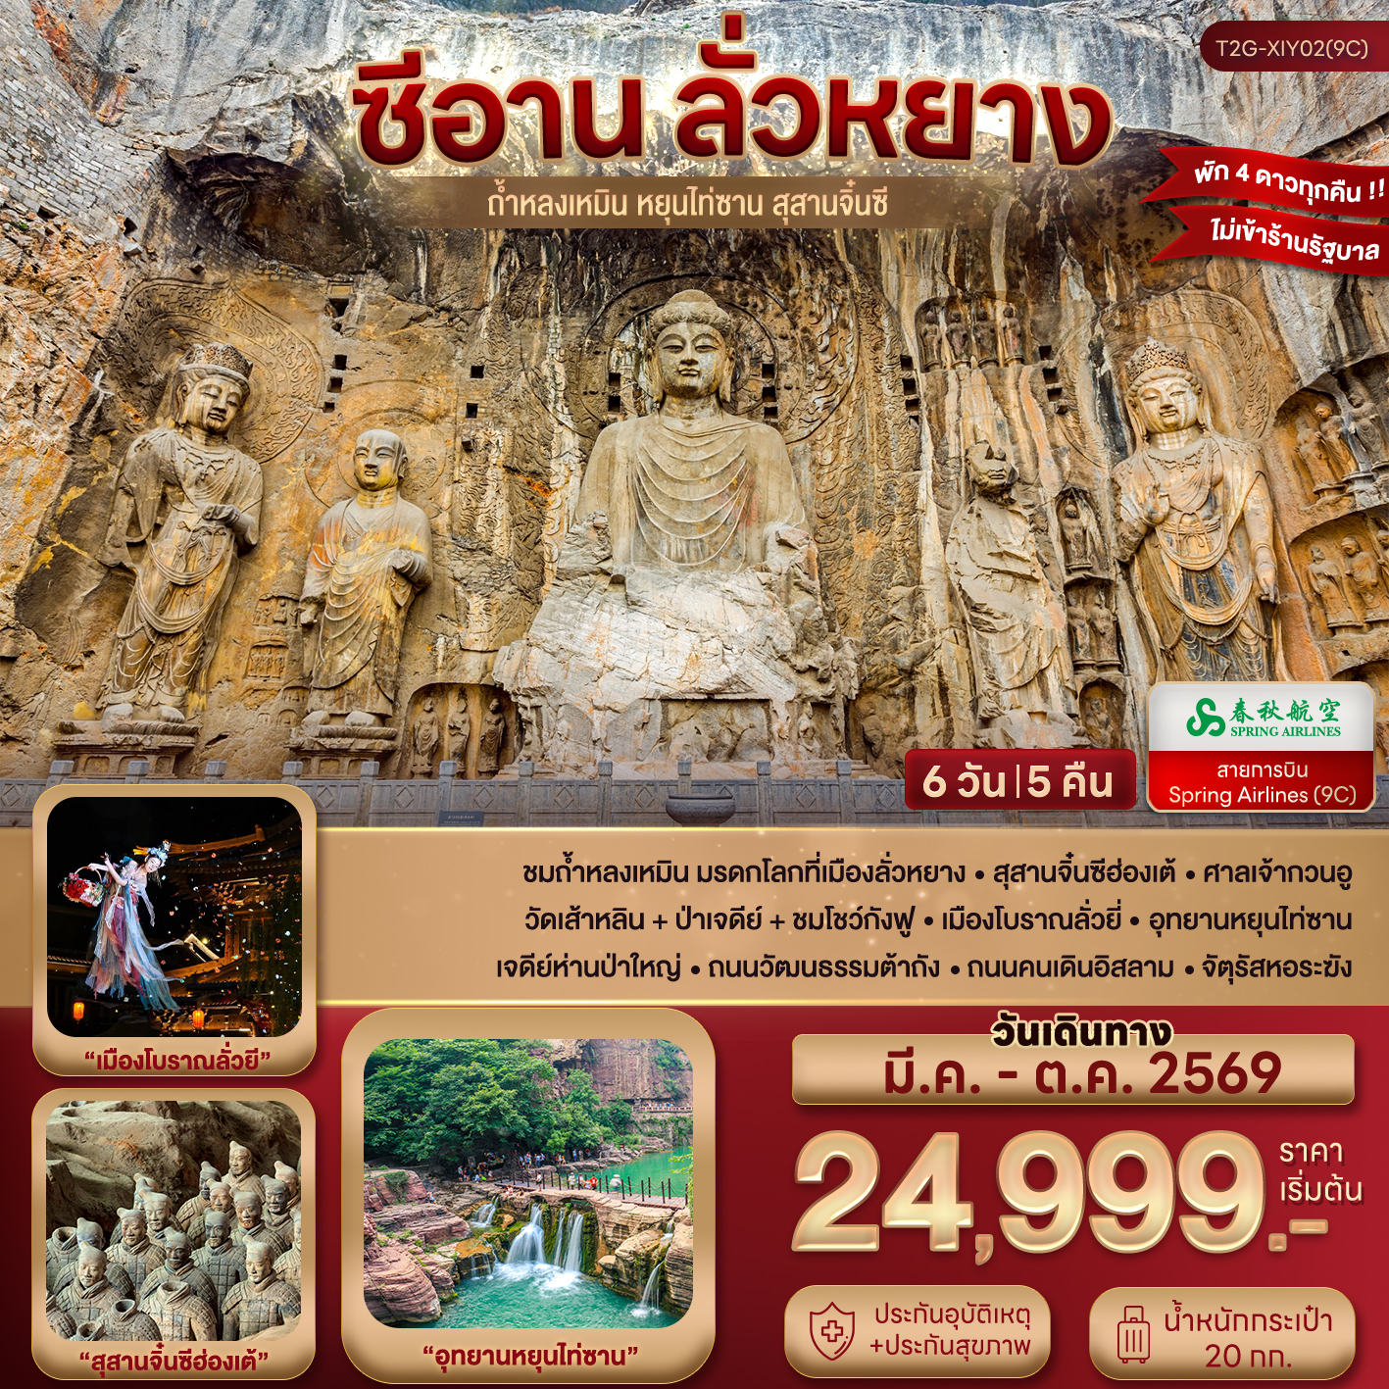
ซีอาน ลั่วหยาง หยุนไท่ซาน 6วัน 5คืน

วันที่ | กำหนดการ | เช้า | เที่ยง | เย็น | โรงแรม
1 | สนามบินสุวรรณภูมิ – สนามบินซีอานเสียนหยาง BKK-XIY 9C6294 (14.05-19.00 น.) - เข้าที่พัก | X | X | X | Vienna International Hotel 4 ดาว  หรือเทียบเท่า
2 | ซีอาน เมืองลั่วหยาง – ถ้ำผาหลงเหมิน (รวมรถกอล์ฟ) – ศาลเจ้ากวนอู – เมืองโบราณลั่วยี่ |  |  |  | WU DUO LI CHENG HOTEL 4 ดาว  หรือเทียบเท่า
3 | เมืองลั่วหยาง เมืองเจียวจั้ว - อุทยานสวรรค์ หยุนไท่ซาน เมืองเติงเฟิง |  |  |  | Holiday Inn Express Dengfeng 4 ดาว  หรือเทียบเท่า
4 | วัดเส้าหลิน – โชว์กังฟู - อุทยานป่าเจดีย์ – ถนนคนเดินประตูหลี่จินเหมิน เมืองหลิงเป่า |  |  |  | Vienna International Hotel 4 ดาว  หรือเทียบเท่า
5 | สุสานทหารจิ๋นซี (รวมรถแบตเตอรี่) – จัตุรัสหอกลอง+จัตุรัสหอระฆัง – ถนนมุสลิม – เจดีย์ห่านป่าใหญ่ (ด้านนอก) - ถนนคนเดินวัฒนธรรมต้าถัง |  |  |  | Holiday Inn Express  4 ดาว หรือเทียบเท่า
6 | สนามบินซีอานเสียนหยาง - สนามบินสุวรรณภูมิ XIY-BKK 9C6293 (09.45-13.05) |  | X | X

อัตราค่าบริการ (ราคาต่อท่าน)
กำหนดการเดินทาง | ผู้ใหญ่  พักห้องละ 2-3 ท่าน | พักเดี่ยว  จ่ายเพิ่ม
4 - 9 มี.ค. 2569 | 24,999 | 6,900
11 - 16 มี.ค. 2569 | 25,999 | 6,900
18 - 23 มี.ค. 2569 | 25,999 | 6,900
25 - 30 มี.ค. 2569 | 25,999 | 6,900
13 - 18 พ.ค. 2569 | 25,999 | 6,900
20 - 25 พ.ค. 2569 | 25,999 | 6,900
27 พ.ค. – 1 มิ.ย. 2569 | 25,999 | 6,900
3 - 8 มิ.ย. 2569 | 25,999 | 6,900
10 - 15 มิ.ย. 2569 | 25,999 | 6,900
17 - 22 มิ.ย. 2569 | 25,999 | 6,900
24 - 29 มิ.ย. 2569 | 25,999 | 6,900
1 - 6 ก.ค. 2569 | 25,999 | 6,900
26 - 31 ส.ค. 2569 | 25,999 | 6,900
2 - 7 ก.ย. 2569 | 26,999 | 6,900
9 - 14 ก.ย. 2569 | 26,999 | 6,900
16 - 21 ก.ย. 2569 | 26,999 | 6,900
14 - 19 ต.ค. 2569 | 26,999 | 6,900
21 - 26 ต.ค. 2569 | 27,999 | 6,900
28 ต.ค. – 2 พ.ย. 2569 | 27,999 | 6,900
ไม่มีราคาเด็ก (เด็กราคาเท่าผู้ใหญ่)
ยกเว้นเด็กทารก (อายุไม่เกิน 2 ขวบ นับจากวันเดินทาง) ราคาคนละ 7,000 บาท
ราคาทัวร์ดังกล่าวข้างต้น ยังไม่รวมค่าทิปไกด์ท้องถิ่น และคนขับรถ 1500 บาท/ท่าน/ทริป
ขอสงวนสิทธิ์เก็บค่าทิปไกด์ที่สนามบิน วันเช็คอิน (ขาไป)
ส่วนหัวหน้าทัวร์ไทยที่ดูแลคณะจากเมืองไทย สามารถให้ทิปตามแต่ท่านจะเห็นสมควร
น้ำหนักกระเป๋าโหลดใต้เครื่อง ท่านละ 20 กก.
โปรแกรมอาจมีการปรับเปลี่ยนตามความเหมาะสมของสภาพอากาศและฤดูกาล

วันแรก สนามบินสุวรรณภูมิ - สนามบินซีอานเสียนหยาง – เข้าโรงแรม
11.00 น. คณะพร้อมกันที่ สนามบินสุวรรณภูมิ อาคารผู้โดยสารขาออก ชั้น 3 สายการบินสปริงแอร์ไลน์ (9C) โดยมีเจ้าหน้าที่คอยอำนวยความสะดวกให้กับท่าน
14.05 น. ออกเดินทางสู่ สนามบินซีอานเสียนหยาง โดยสายการบิน สปริงแอร์ไลน์ เที่ยวบินที่ 9C6294 (ไม่มีบริการอาหารและเครื่องดื่มบนเครื่อง)
19.00 น. เดินทางถึง สนามบินซีอานเสียนหยาง นำท่านสู่ขั้นตอนการตรวจคนเข้าเมืองและศุลกากร หลังจากผ่านพิธีการตรวจคนเข้าเมืองแล้ว จะพบกับไกด์ท้องถิ่น และรถบัสประจำทริป
เวลาที่จีนเร็วกว่าไทย 1 ชั่วโมง กรุณาปรับเวลาของท่าน เพื่อให้ตรงตามเวลานัดหมาย

ที่พัก Holiday Inn Express Daxing ระดับ 4 ดาว หรือเทียบเท่า (โรงแรมมาตรฐานจีน)

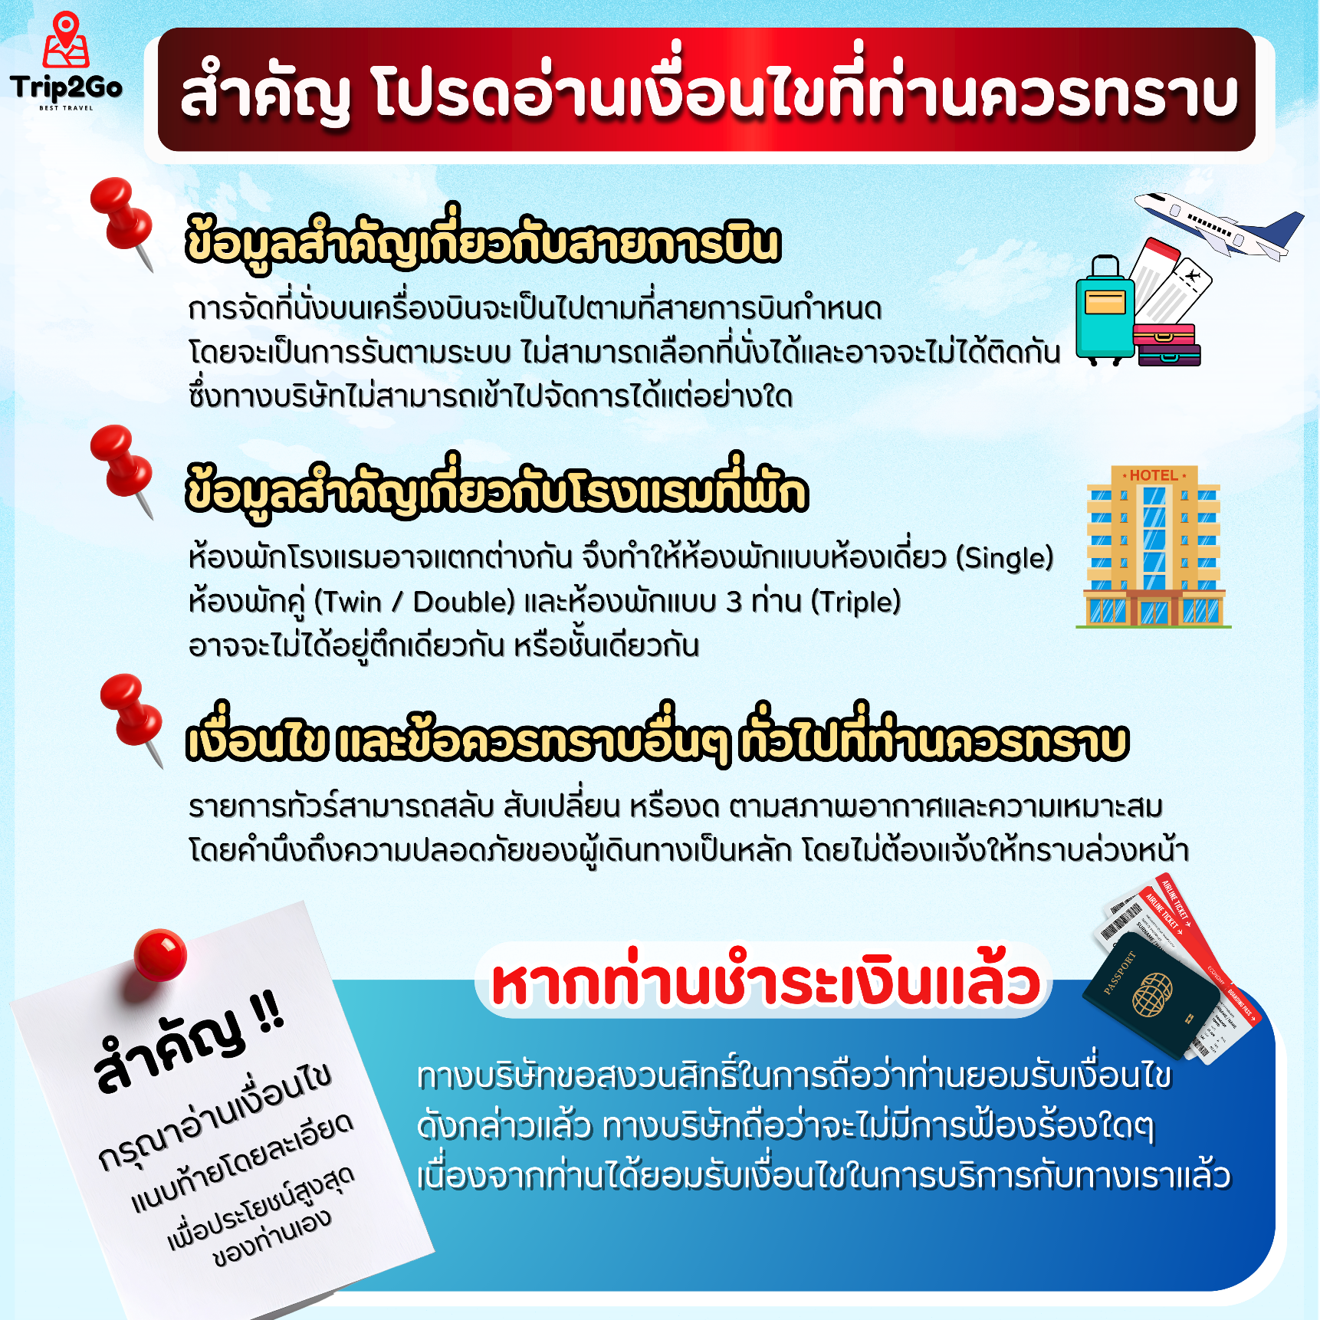

วันที่ 2 ซีอาน ลั่วหยาง – ถ้ำผาหลงเหมิน (รวมรถกอล์ฟ) – ศาลเจ้ากวนอู - เมืองโบราณลั่วอี้
เช้า รับประทานอาหารเช้า ณ ห้องอาหารของโรงแรม
จากนั้นนำท่านเดินทางสู่ เมืองลั่วหยาง (ใช้เวลาเดินทางประมาณ 4.30 ชม.) ระหว่างทางแวะชมธรรมชาติสองข้างทาง และแวะพักเข้าห้องน้ำ
เมืองลั่วหยาง เมืองแห่งความขลัง และเป็นตำนานที่คนชอบประวัติศาสตร์ต้องมาเยือน ไม่ว่าจะเป็นความอลังการของถ้ำหลงเหมิน แถมด้วยวัดเส้าหลินของจริง ที่สามารถมาดูวิชากังฟูได้ที่นี่เลย บอกเลยว่า ‘ลั่วหยาง’ คืออีกหนึ่ง Bucket List เมืองจีนที่ต้องมา เพราะนอกจากที่เที่ยวจะดีแล้ว ลั่วหยางเองยังเลอค่าด้วยประวัติศาสตร์ ทั้งการเป็นเมืองหลวงเก่าที่ยาวนานที่สุดของจีน และยังเป็นหนึ่งในเจ็ดเมืองหลวงโบราณของจีน ที่มีวัฒนธรรมโดดเด่น จนรัฐบาลจีนต้องยกย่องอีกด้วย
เที่ยง รับประทานอาหารเที่ยง ณ ร้านอาหาร
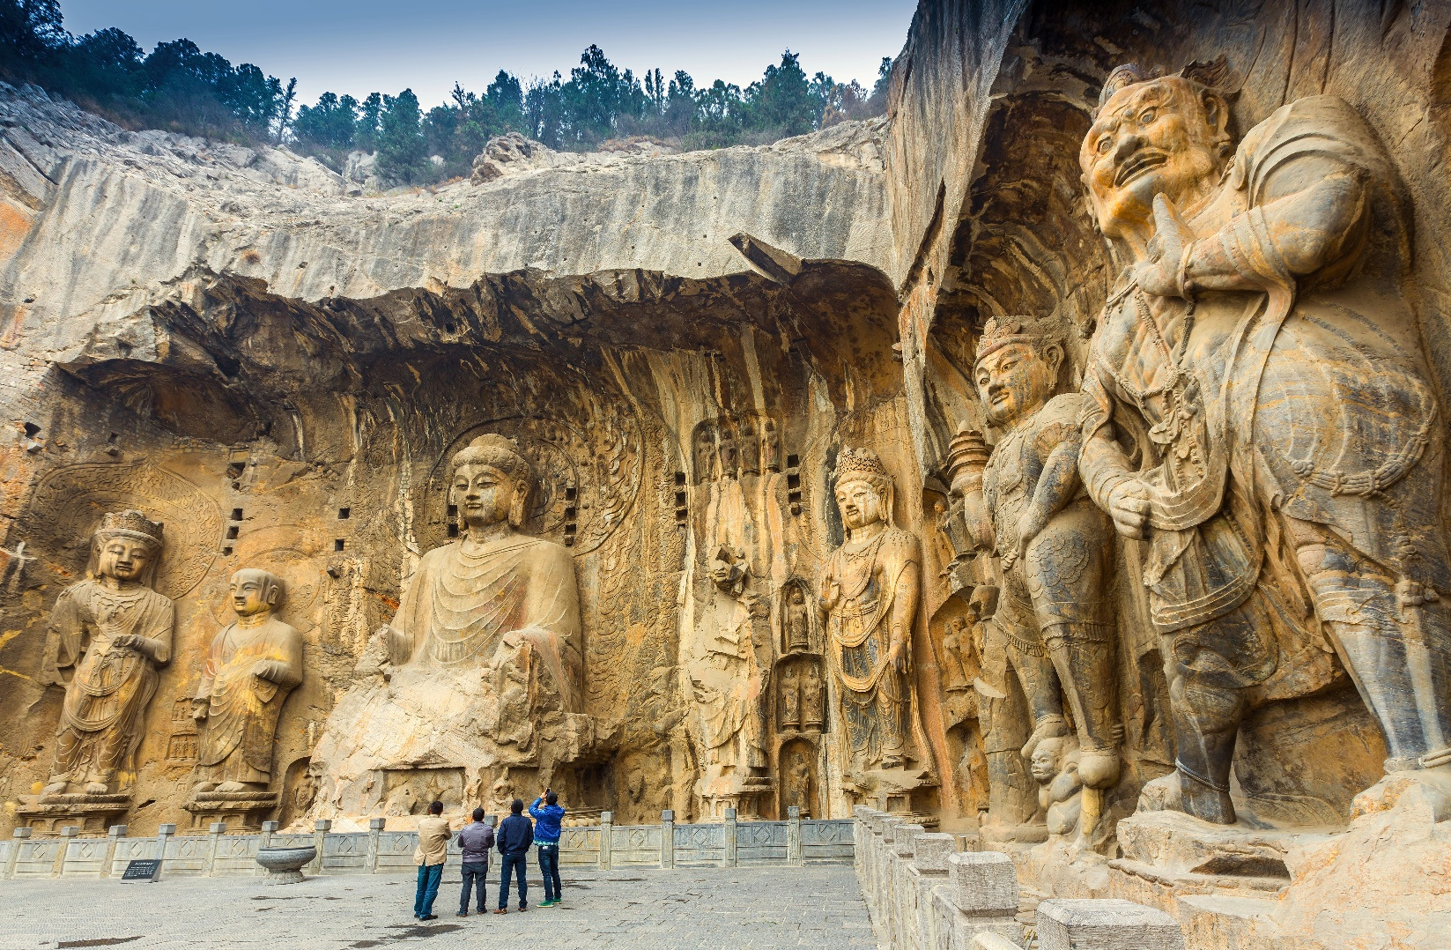

นำท่านสู่ ถ้ำผาหลงเหมิน (หลงเหมินสือคู) หรือ Longmen Grottoes เป็นกลุ่มถ้ำบนหน้าผา อยู่ริมฝั่งแม่น้ำอี้ ห่างจากเมืองลั่วหยางราว 12 กิโลเมตร ในมณฑลเหอหนานประเทศจีน ภายในมีถ้ำมากมายกว่า 2,345 ถ้ำ แผ่นศิลาจารึกกว่า 3,600 แผ่น และภาพรวมถึงรูปปั้น พระพุทธรูปอีกร่วมๆ 100,000 องค์เลยทีเดียว องค์ใหญ่สูงสุดคือ 17 เมตร และองค์เล็กสุดสูงเพียง 2 ซม. รวมทั้งฮวงจุ้ยของที่นี่ทางด้านตะวันออกและด้านตะวันตกเป็นภูเขา มีแม่น้ำอี้สุ่ยไหลผ่านตรงกลาง มองดูเสมือนประตูที่มีมังกรโลดแล่นขนาบอยู่ จึงได้ชื่อว่าหลงเหมินที่แปลว่า “ประตูมังกร”
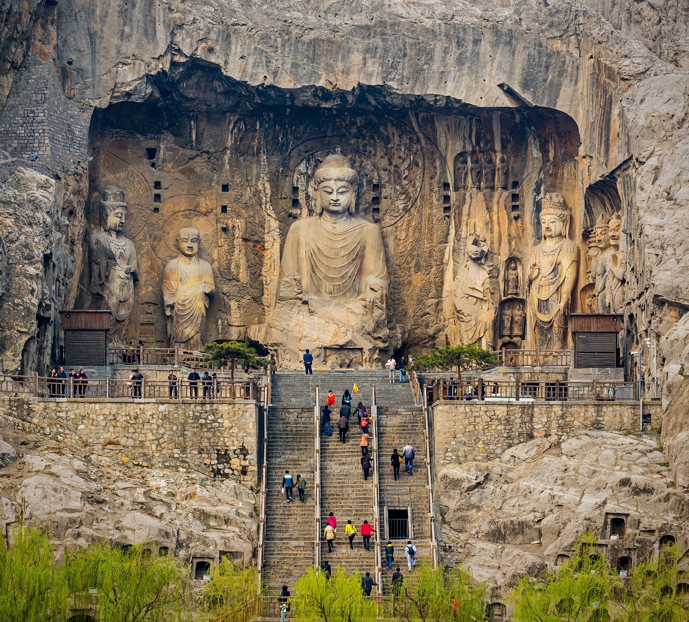
ถ้ำมีความยาวจากทิศเหนือจรดทิศใต้ประมาณ 1 กม. จัดเป็น 1 ใน 3 แหล่งปฏิมากรรมโบราณที่ประกอบด้วย ถ้ำผาม่อเกาคู ถ้ำผาหลงเหมิน และถ้ำผาหยุนกัง ที่มีชื่อเสียงที่สุดในจีน ถ้ำผาหลงเหมินแห่งนี้ มีอายุราว 1500 ปี เริ่มก่อสร้างในสมัยราชวงศ์เว่ยเหนือ ค.ศ.494 ใช้ระยะเวลาในการก่อสร้างบูรณะและต่อเติมยาวนานถึง 400 กว่าปี จนถึงยุคราชวงศ์ถังและซ่ง (ราคาทัวร์รวมรถแบตเตอรี่แล้ว)
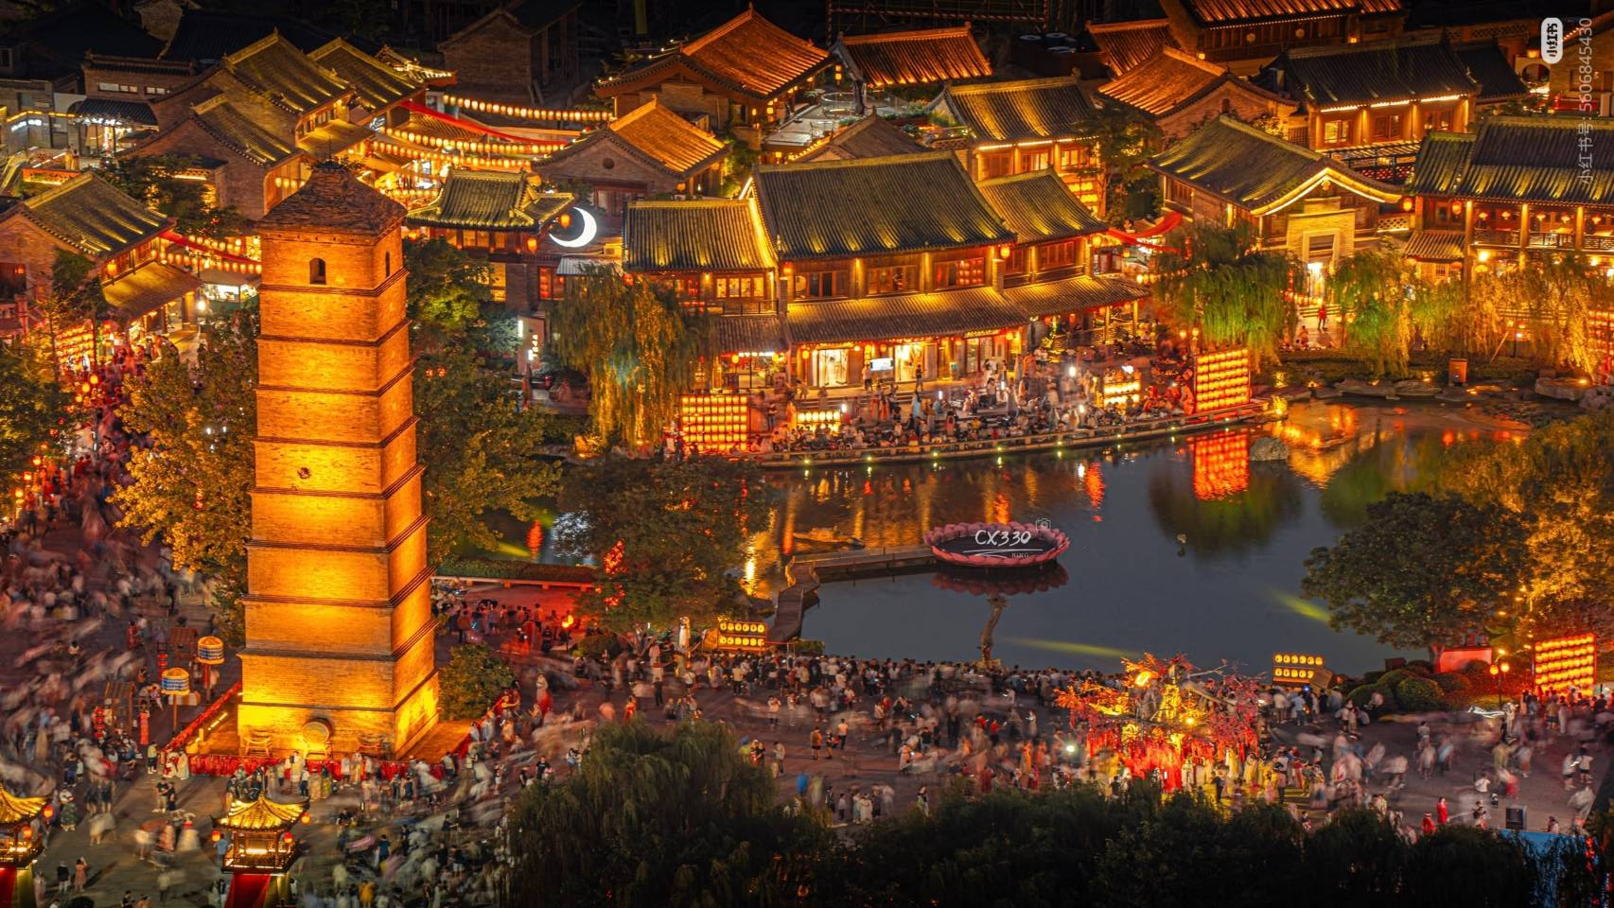
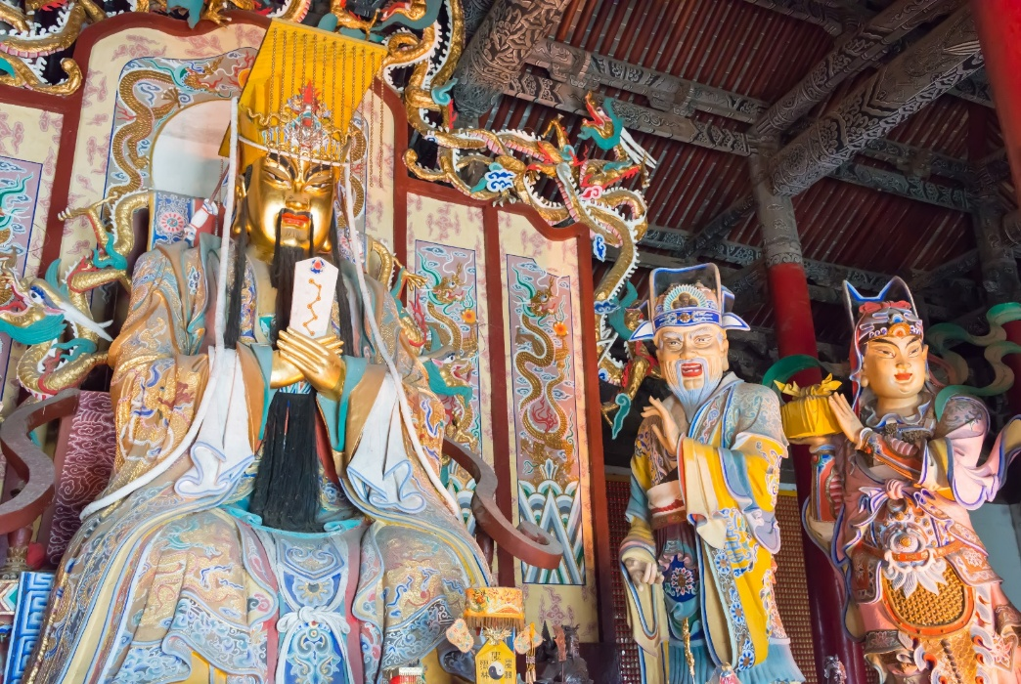
จากนั้นนำท่านชม ศาลเจ้ากวนอู (Guanlin Temple) ปัจจุบันชาวจีนและชาวไทยส่วนใหญ่ต่างนับถือกราบไหว้เทพเจ้ากวนอูในฐานะเทพเจ้าแห่งความซื่อสัตย์ อีกทั้งนับถือองค์ท่านเป็นและเทพเจ้าแห่งโชคลาภ ศาลเจ้ากวนอู หรือ ศาลเจ้ากวนหลิน แห่งนี้เป็นสถานที่ฝังศีรษะของกวนอู ถูกสร้างขึ้นตั้งแต่สมัยสามก๊กซึ่งมีอายุเก่าแก่กว่า 1,000 ปี ตั้งอยู่ทางใต้ของเมืองลั่วหยางออกไป 7 กิโลเมตร เล่าขานกันว่าเป็นที่ฝั่งศีรษะของกวนอู แม่ทัพผู้ยิ่งใหญ่ ในสมัยสามก๊ก และเป็นผู้ที่ได้รับการยกย่องให้เป็นเทพเจ้าองค์หนึ่งของชาวจีน ตามเรื่องสามก๊ก

จากนั้นนำท่านเดินทางสู่ เมืองโบราณลั่วอี้ (Luoyi ancient city) อัญมณีแห่งอารยธรรมจีน เมืองโบราณอันเก่าแก่ ตั้งอยู่บนที่ราบภาคกลางของประเทศจีน ริมแม่น้ำลั่ว เมืองนี้เปี่ยมไปด้วยเสน่ห์ดึงดูดนักท่องเที่ยวจากทั่วทุกมุมโลก ด้วยประวัติศาสตร์อันยาวนานกว่า 5,000 ปี ลั่วอี้เคยเป็นเมืองหลวงของราชวงศ์จีนถึง 13 ราชวงศ์ บทความนี้พาทุกท่านย้อนเวลาไปสัมผัสความรุ่งเรือง ผ่านเรื่องราวและสถานที่น่าสนใจในเมืองโบราณแห่งนี้ อิสระเดินเล่นบนถนนโบราณลั่วอี้ สัมผัสบรรยากาศย้อนยุค สองข้างทางเรียงรายด้วยร้านค้าขายของที่ระลึก อาหารพื้นเมือง และงานฝีมือ นักท่องเที่ยวสามารถลิ้มลองอาหารจีนต้นตำรับ ชมการแสดงงิ้ว และเรียนรู้วัฒนธรรมจีนดั้งเดิม โบราณสถานที่สำคัญ ได้แก่
- หอคอยเหวินเฟิง : หอคอยเก่าแก่สูง 9 ชั้น สร้างในสมัยราชวงศ์ถัง เป็นจุดชมวิวเมืองลั่วอี้แบบ 360 องศา
- ประตูเมืองโบราณ: เมืองโบราณลั่วอี้มีประตูเมือง 4 ประตู แต่ละประตูมีสถาปัตยกรรมที่งดงามและเอกลักษณ์เฉพาะตัว
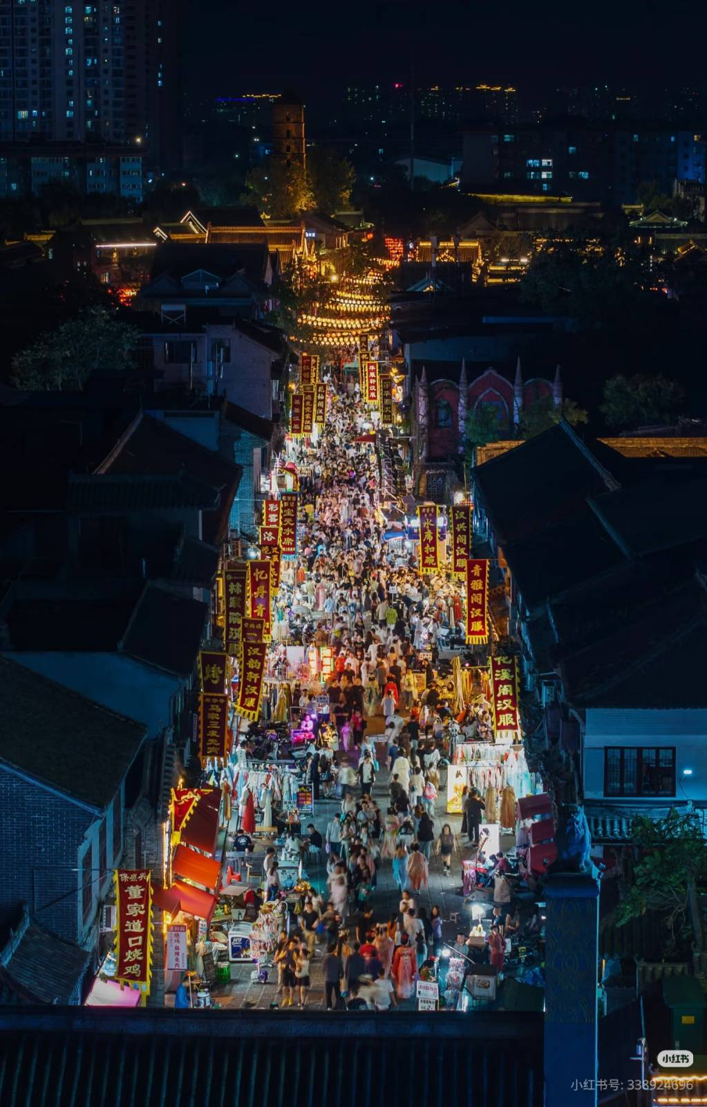
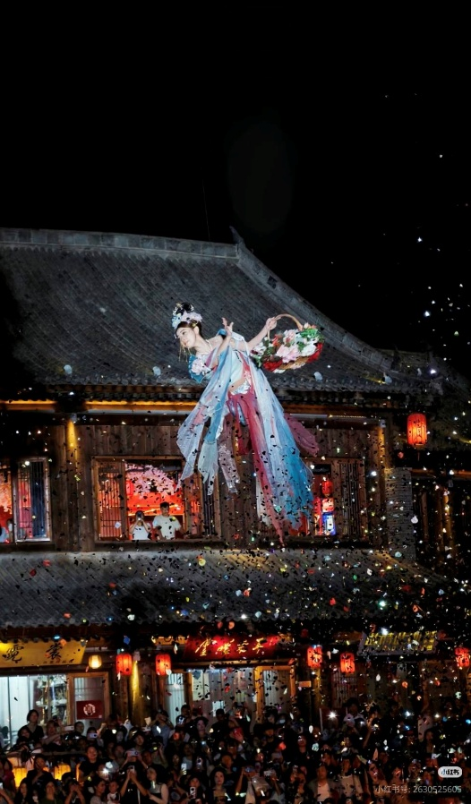
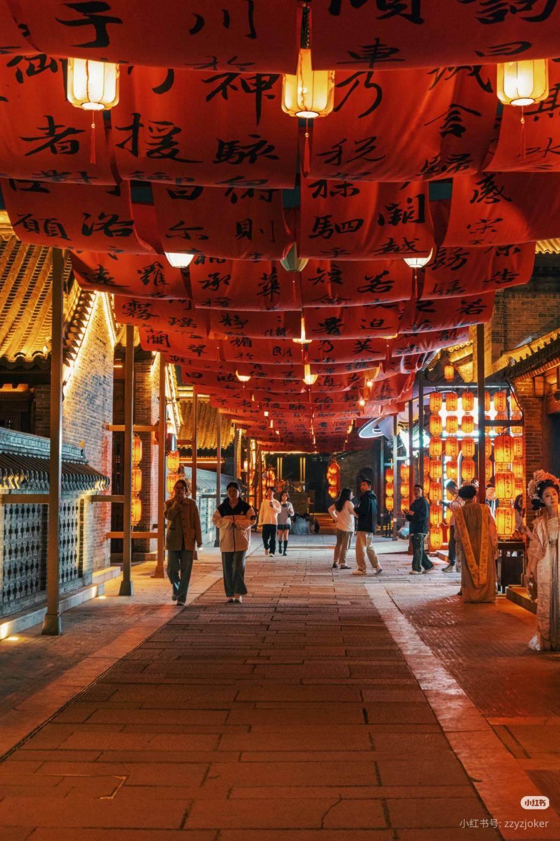
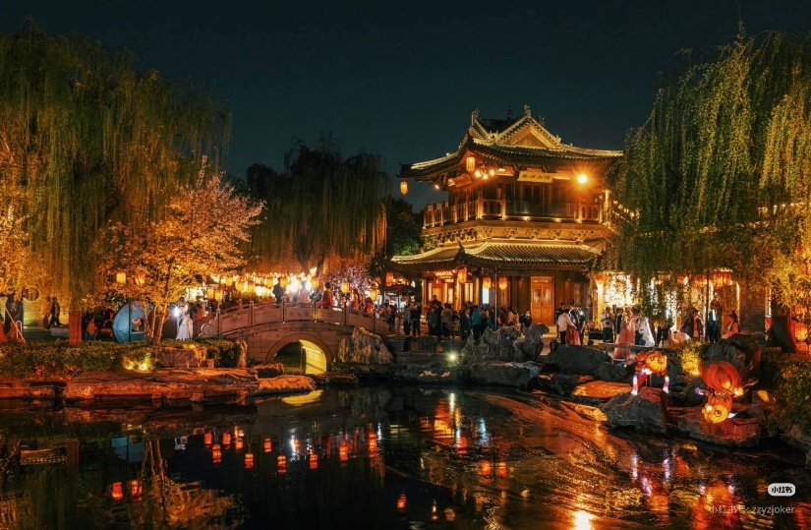
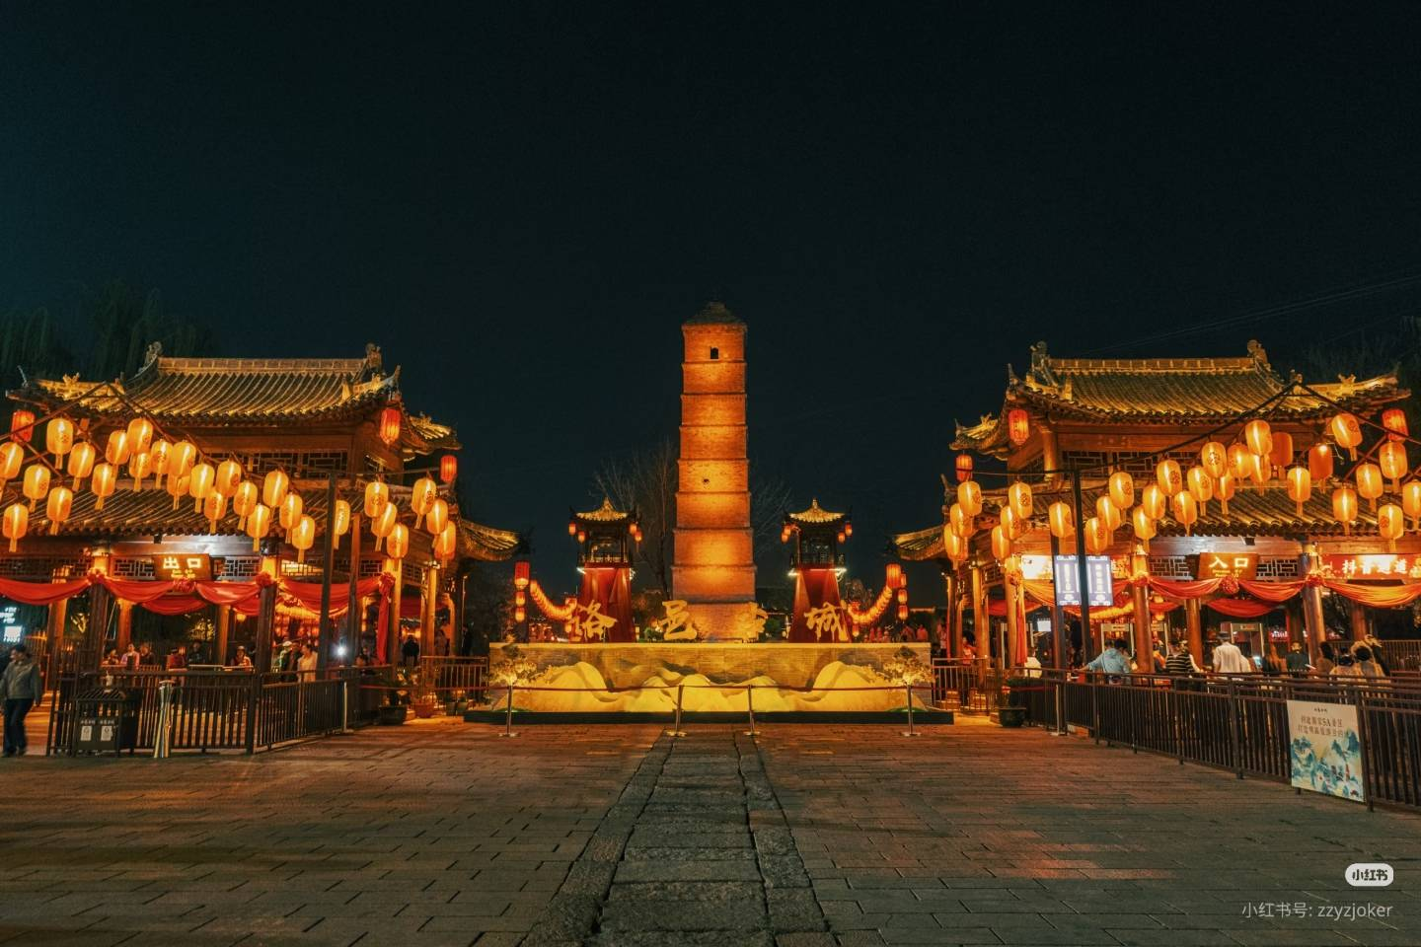

เย็น รับประทานอาหารเย็น ณ ร้านอาหาร เมนูเป็ดย่าง
ที่พัก WU DUO LI CHENG HOTEL ระดับ 4 ดาว++ หรือเทียบเท่า (โรงแรมมาตรฐานจีน)
วันที่ 3 เมืองลั่วหยาง เมืองเจียวจั้ว - อุทยานสวรรค์ หยุนไท่ซาน เมืองเติงเฟิง
เช้า รับประทานอาหารเช้า ณ ห้องอาหารของโรงแรม
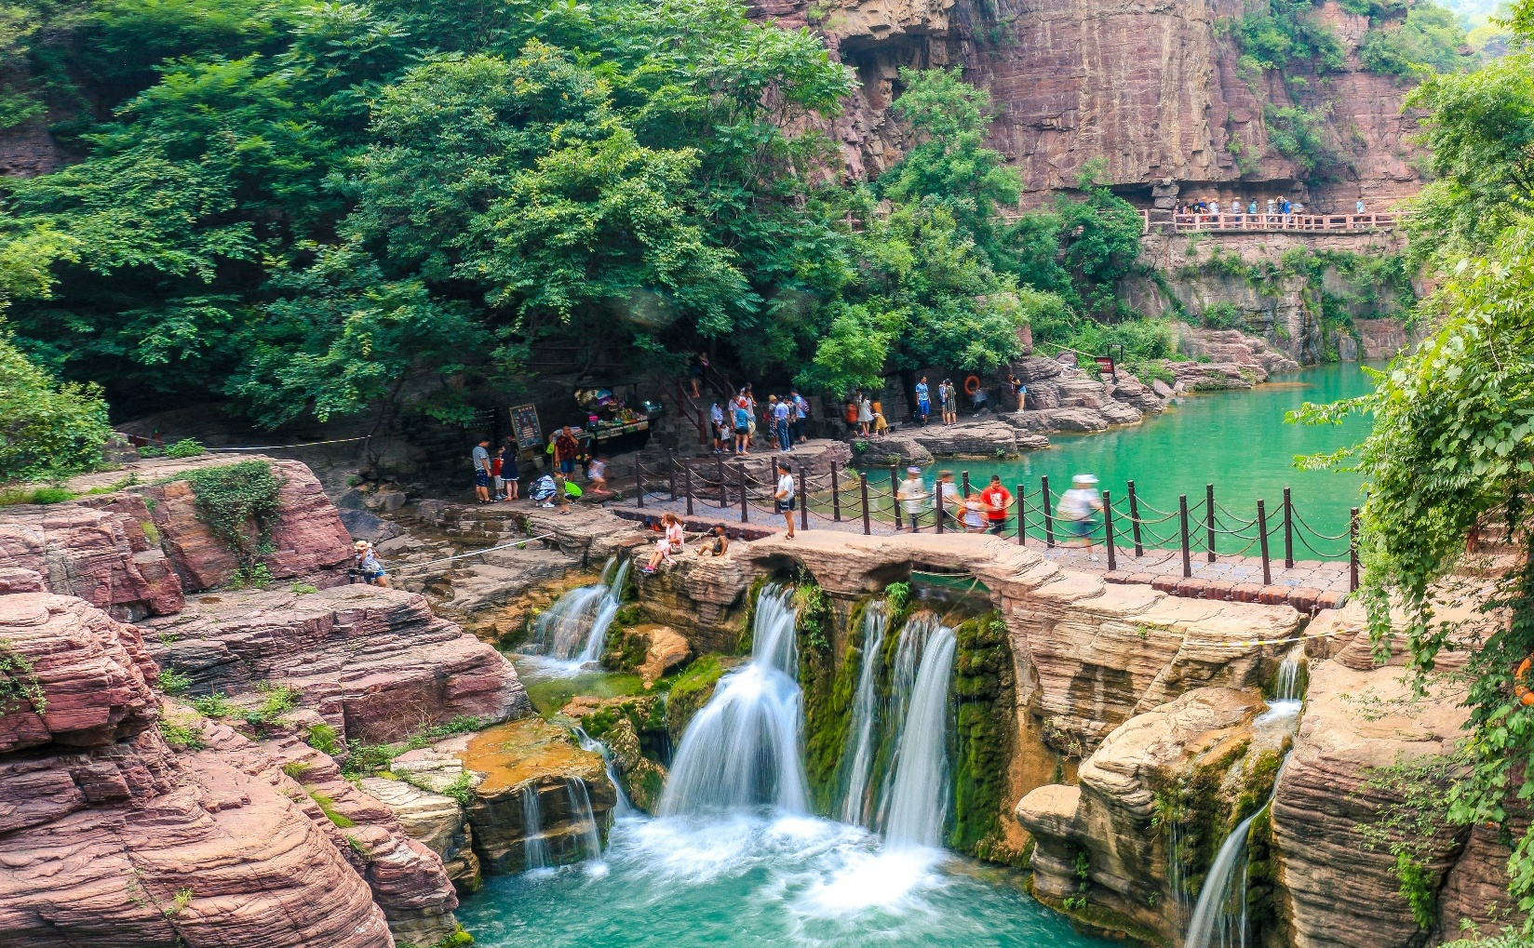
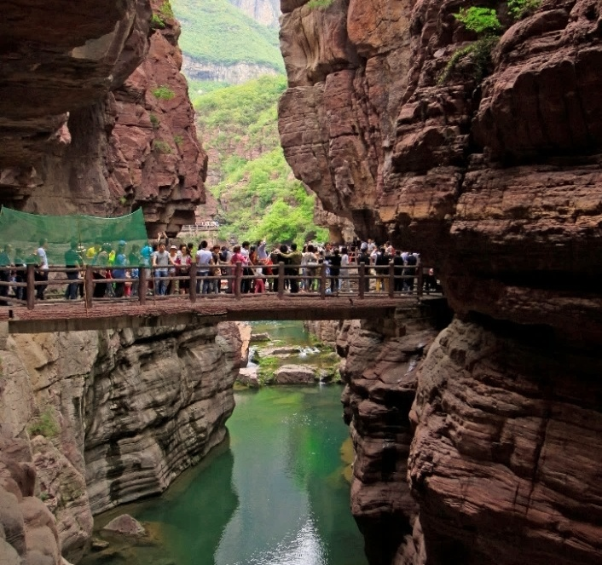
จากนั้นนำท่านสู่ เมืองเจียวจั้ว (ใช้เวลาเดินทางประมาณ 2 ชม.) ตั้งอยู่ทางภาคตะวันตกเฉียงเหนือของมณฑลเหอหนานในภาคกลางของจีน ณ บริเวณเขตเชื่อมต่อระหว่างภาคใต้กับภาคเหนือ และภาคตะวันออกกับภาคตะวันตกของจีน มีประวัติความเป็นมากว่า 400 ปี เมืองนี้เป็นแหล่งกำเนิดของ มวยไท่เก๊ก
จากนั้นนำท่านเดินทางสู่ อุทยานสวรรค์ หยุนไท่ซาน เป็นอุทยานที่ได้ชื่อสวยงามที่สุดในมณฑลเหอหนาน และมีพื้นที่กว้างขวางมากถึง 190 ตารางกิโลเมตร สถานที่นี่เหมาะมากสำหรับใคร ที่ชอบดื่มด่ำกับบรรยากาศของธรรมชาติแบบเต็มรูปแบบ เรียกได้ว่าเป็นสวรรค์ของคนรักธรรมชาติเลยก็ว่าได้ โดยสิ่งที่ทุกคนได้จะเห็นใน “อุทยานหยุนไถซาน” แห่งนี้นั่นก็คือ น้ำตกที่มีฟองน้ำใสสะอาด กระจายดุจดังสำลี ที่ในตอนกลางวันก็จะมีแสงสีรุ้งพาดโค้งผ่านทิวทัศน์ที่ของภูเขาสูงตระหง่านที่มีฉากหลังเมฆและหมอกลอยหนุนระหว่างยอดเขาตลอดปีอีกด้วย แล้วแอดมินขอกระซิบบอกนิดนึงว่าที่ “อุทยานหยุนไถซาน” ในช่วงฤดูใบไม้เปลี่ยนสี ก็คือสวยไม่แพ้ฤดูอื่นๆ เลย
เที่ยง รับประทานอาหารเที่ยง ณ ร้านอาหาร
จากนั้นนำท่านเดินทางสู่ เมืองเติงเฟิง (ใช้เวลาเดินทางประมาณ 2 ชม.) เมืองเติงเฟิงเป็นเมืองระดับเทศมณฑลภายใต้การบริหารของ เจิ้งโจว ใน เหอหนาน จังหวัดนี้ตั้งอยู่ทางตะวันตกเฉียงใต้ของเจิ้งโจว เมืองเติงเฟิงเป็นที่ตั้งของวัดเส้าหลินและภูเขาซ่งอันสง่างามซึ่งได้รับสถานะมรดกโลกจากองค์การยูเนสโก ค้นพบประวัติศาสตร์ศิลปะการต่อสู้อันยาวนาน วัดโบราณ และทิวทัศน์อันงดงาม

เย็น รับประทานอาหารเย็น ณ ร้านอาหาร
ที่พัก Holiday Inn Express Dengfeng ระดับ 4 ดาว หรือเทียบเท่า (โรงแรมมาตรฐานจีน)

วันที่ 4 วัดเส้าหลิน – โชว์กังฟู - อุทยานป่าเจดีย์ – ถนนคนเดินประตูหลี่จินเหมิน เมืองหลิงเป่า
เช้า รับประทานอาหารเช้า ณ ห้องอาหารของโรงแรม
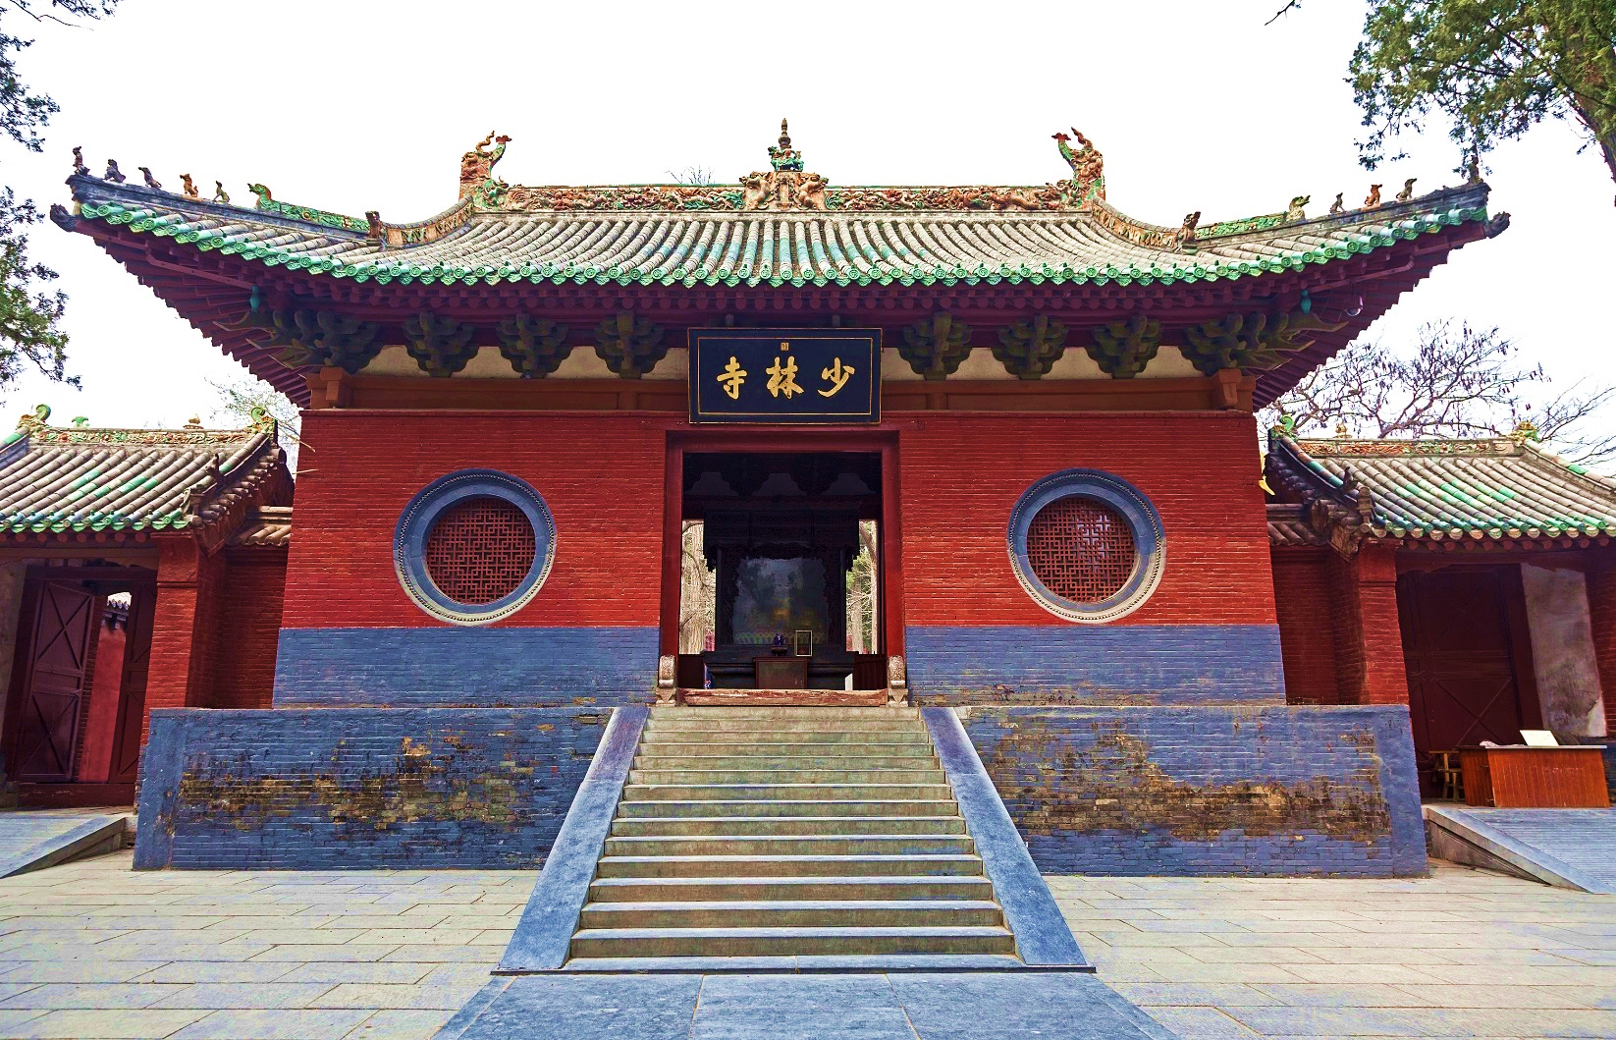

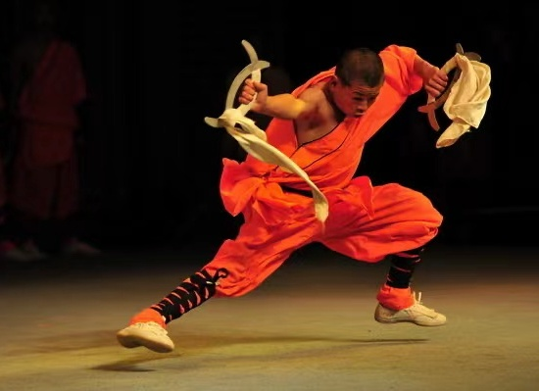
นำท่านเดินทางสู่ วัดเส้าหลิน หรือ เสี่ยวลิ้มยี่ เป็นวัดพุทธนิกายเซ็น อันดับหนึ่งของประเทศจีน สร้างขึ้นในปี ค.ศ.495 เป็นวัดที่เก่าแก่ที่มีอายุ 1500 ปี ในอดีตเป็นที่พักของ “ท่านปรมาจารย์ตั๊กม้อ” จากอินเดียที่เดินทางมาเผยแผ่พระพุทธศาสนาในประเทศจีน ท่านอาจารย์ตั๊กม้อ เป็นเจ้าอาวาสท่านแรกแห่งเส้าหลิน ที่มีความยอดเยี่ยมทั้งทางบุ๋นและทางวิทยายุทธ ท่านตั๊กม้อเป็นผู้คิดเพลงหมัดมวยขึ้นมา เพื่อใช้ออกกำลังกาย และใช้ป้องกันตัวจากสัตว์ดุร้าย อันเป็นต้นกำเนิดของกังฟูเส้าหลินอันโด่งดัง จากนั้นให้ท่านได้ชม “โชว์กังฟู” (โชว์ประมาณ 30 นาที)
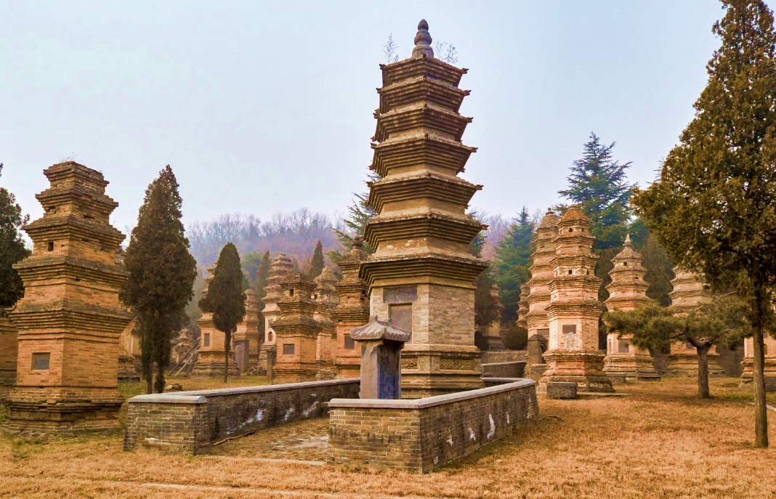
จากนั้นนำท่านชม อุทยานป่าเจดีย์ หรือ ถ่าหลิน (รวมค่ารถในอุทยาน) โดยเป็นที่ตั้งของเจดีย์โบราณหลายองค์ที่เก็บบรรจุ อัฐิของอดีตเจ้าอาวาสของวัดนี้ไว้ทั้งหมด 248 ท่านด้วยกัน โดยในแต่ละองค์เจดีย์จะมีชั้นเจดีย์เป็นเลขคี่ตั้งแต่ชั้น 1 -7 เป็น ทรงกลม ทรงเหลี่ยม 4-6 ด้านแตกต่างกันออกไปตามความมีชื่อเสียงและความสำเร็จของพระแต่ละองค์นั่นเอง ดังนั้น เมื่อไหร่ที่เราเห็นเจดีย์องค์สูงที่สุด ในนี้เมื่อไหร่ แสดงว่าเจดีย์องค์นี้มีอัฐของพระที่มีชื่อเสียงหรือพระที่เก่งมากๆ นั่นเอง

เที่ยง รับประทานอาหารเที่ยง ณ ร้านอาหาร
นำท่านเดินทาง ถนนคนเดินประตูหลี่จินเหมิน (Lijingmen Scenic Area) เป็นประตูเมืองโบราณและย่านท่องเที่ยวสำคัญในเมืองลั่วหยาง มณฑลเหอหนาน ประเทศจีน ที่มีบรรยากาศย้อนยุค มีอาหารอร่อย ร้านค้ามากมาย และการแสดงพื้นเมือง ผู้คนนิยมไปเดินเล่น ถ่ายรูป สัมผัสประวัติศาสตร์

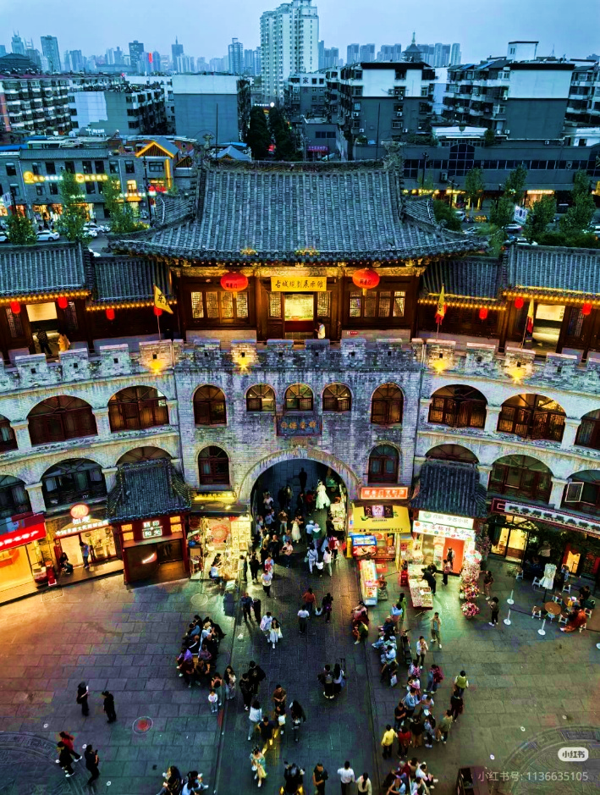
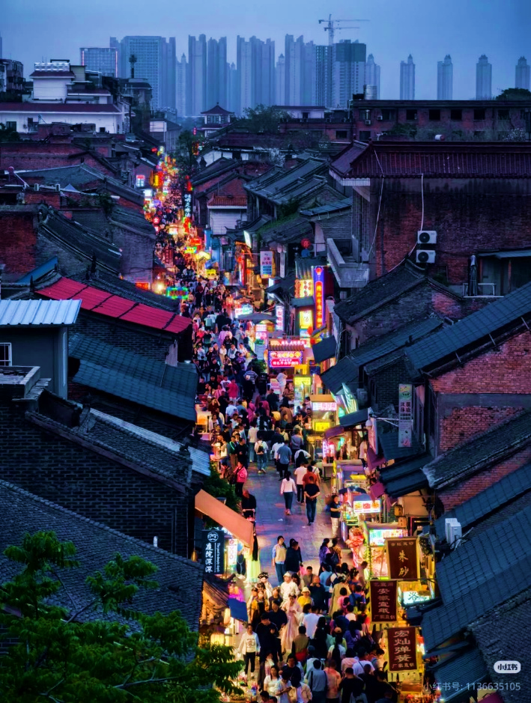
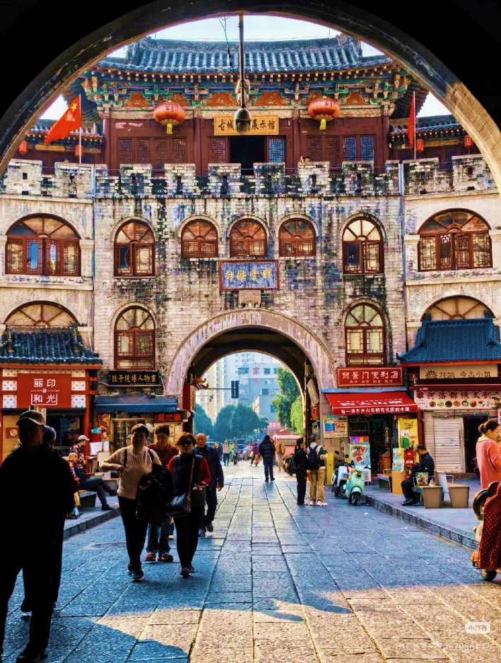
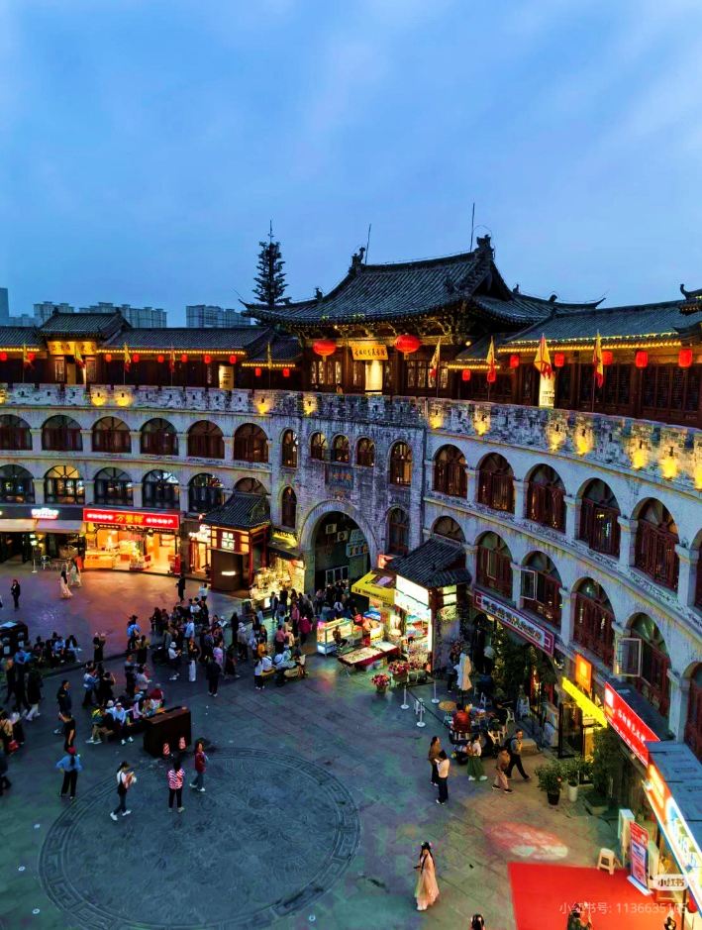

จากนั้นเดินทางสู่ เมืองหลิงเป่า (ใช้เวลาเดินทางประมาณ 3 ชม.)
เย็น รับประทานอาหารเย็น ณ ร้านอาหาร
ที่พัก Vienna International Hotel ระดับ 4 ดาว หรือเทียบเท่า (โรงแรมมาตรฐานจีน)
วันที่ 5 สุสานทหารจิ๋นซี (รวมรถแบตเตอรี่) – จัตุรัสหอกลอง+จัตุรัสหอระฆัง – ถนนมุสลิม – เจดีย์ห่านป่าใหญ่ (ด้านนอก) - ถนนคนเดินวัฒนธรรมต้าถัง
เช้า รับประทานอาหารเช้า ณ ห้องอาหารของโรงแรม
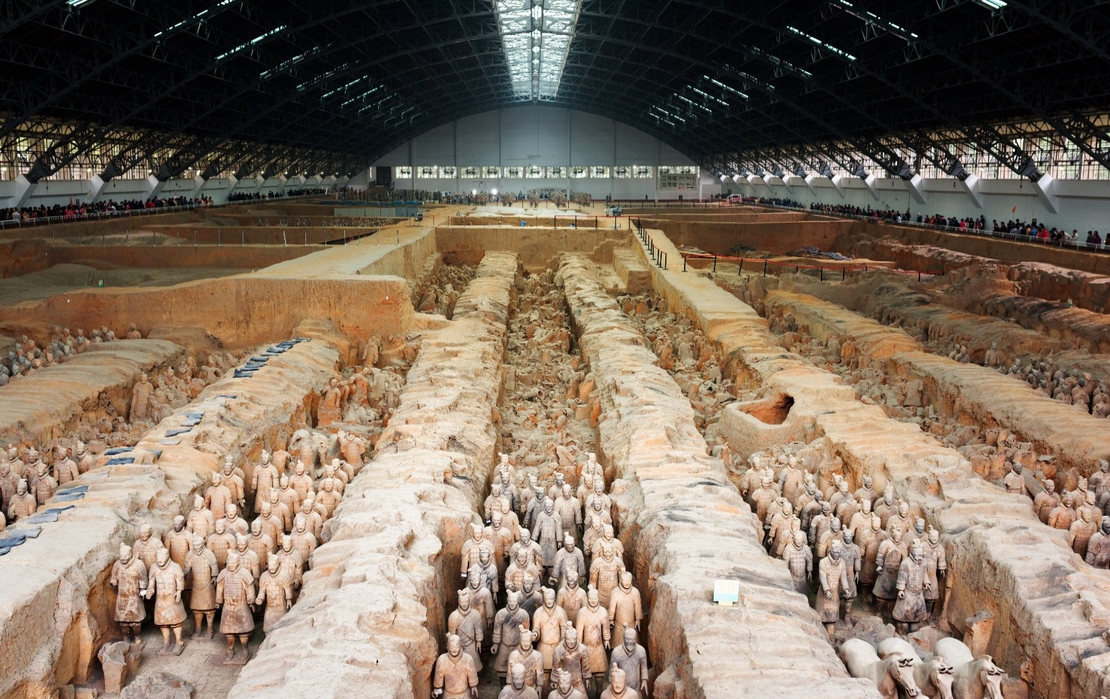

นำท่านเดินทางสู่ สุสานทหารจิ๋นซี หรือ สุสานฉินสือหวง (ใช้เวลาเดินทางประมาณ 2.30 ชม.) สุสานนี้ถูกพบโดยบังเอิญโดยชาวนาในหมู่บ้านซีหยาง สุสานนี้ตั้งอยู่บริเวณเชิงเขาหลีซาน ห่างจากตัวเมืองซีอาน ไปทางทิศตะวันออกประมาณ 35 กม. โดยในระหว่างที่ขุดนั้น ก็บังเอิญพบกับซากของทหารดินเผา ที่มีอายุมากกว่า 2,000 ปี ปัจจุบันรัฐบาลจีนขุดค้นพบวัตถุโบราณที่เป็นกองทัพทหารดินเผา สรรพาวุธ รถม้าและม้าศึก จำนวนทั้งสิ้นกว่า 7,400 ชิ้น ภายในบริเวณพื้นที่หลุมสุสานกว่า 25,000 ตร.ม. มีการคาดคะเนว่าอาณาเขตของสุสานฉินสื่อหวงจะมีพื้นที่มากกว่า 2,180 ตร.กม. สุสานฉินสื่อหวงได้รับการคัดเลือกให้เป็นมรดกโลกทางวัฒนธรรมในปี พ.ศ. 2530
เที่ยง รับประทานอาหารเที่ยง ณ ร้านอาหาร
จากนั้นนำท่านนั้นชม จัตุรัสหอกลอง-จัตุรัสหอระฆัง ตั้งอยู่ใจกลางเมืองซีอานบนถนนซีตาเจี้ย เป็นสถาปัตยกรรมสมัย ราชวงศ์หมิง สร้างขึ้นในปีที่ 17 แห่งการครองราชย์ของ พระจักรพรรดิหงหวู่(จูหยวนจาง) เป็นพระจักรพรรดิองค์แรก ของราชวงศ์ ปูด้วยหินแกรนิต มีความคงทนแข็งแรงทนทาน พร้อมถ่ายรูปเป็นที่ระลึก จากนั้นท่านช้อปปิ้งที่ ถนนคนเดินมุสลิม เป็นแหล่งรวมของอาหารพื้นเมืองขึ้นชื่อหลากหลายชนิด รวมถึงร้าน ขายของที่ระลึกและร้านขายผลไม้แห้ง เช่น พุทธา อินทผาลัม ลูกพลับ กีวี่ วอลนัทและถั่วต่างๆ ก็มีให้ท่านได้เลือกซื้อมากมายหลายร้าน และเนื่องด้วยตลาดแห่งนี้เป็นตลาดมุสลิม ร้านอาหารส่วนใหญ่ของตลาดแห่งนี้จึงเน้น ที่เนื้อวัว เนื้อแกะเสียเป็นส่วนใหญ่ ให้ทุกท่านซื้อของฝากกลับบ้านตามอัธยาศัย

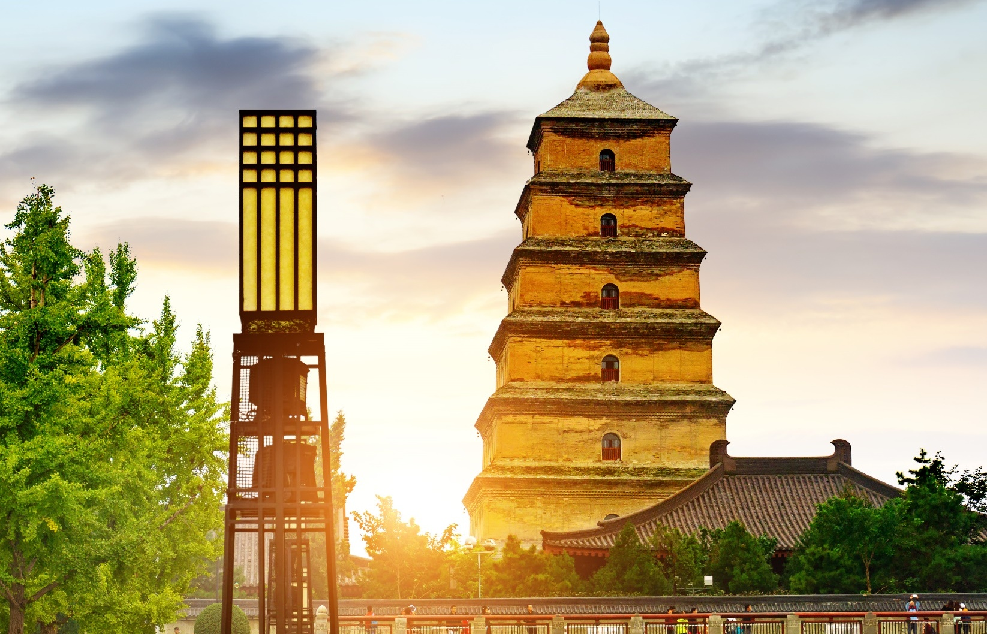

จากนั้นนำท่านชม เจดีย์ห่านป่าใหญ่ สูง 7 ชั้นโดดเด่นเป็นสง่า เป็นศาสนสถานโบราณ ที่แสดงถึงความรุ่งเรืองของพุทธศาสนาในแผ่นดินจีน หลังจากที่พระถังซำจั๋งเดินทางไปยังชมพูทวีป เพื่ออัญเชิญพระไตรปิฏกกลับมา ท่านก็ได้พำนักที่วัดต้าเฉียน และเป็นเจ้าอาวาสของวัดนี้ จากนั้น ได้มีการสร้างเจดีย์ 5ชั้น ภายในอาณาเขตวัด ภายหลังได้ถูกทำลายลงในสมัยพระนางอู่เจ๋อเทียน พระนางจึงมีพระบัญชาให้สร้างขึ้นใหม่เป็น10ชั้น ก่อนจะพังทลายจากแผ่นดินไหวเหลือเพียง 7 ชั้นในปัจจุบัน (ไม่รวมค่าขึ้นเจดีย์)
เจย์ดีแห่งนี้มีความเชื่อว่าหากใครได้มาเยือน จะเกิดความสุขโชคดี สุขภาพแข็งแรง Big Wild Goose Pagoda หรือ เจดีย์ต้าเอี้ยนถ่าตั้งอยู่ทางทิศใต้ของกำแพงเมืองซีอาน เป็นสัญลักษณ์แห่งความรุ่งเรืองทางพุทธศาสนาในราชวงศ์ถัง ที่เก็บรักษาพระไตรปิฎกซึ่งพระถังซำจั๋งได้อัญเชิญมาจากประเทศอินเดีย

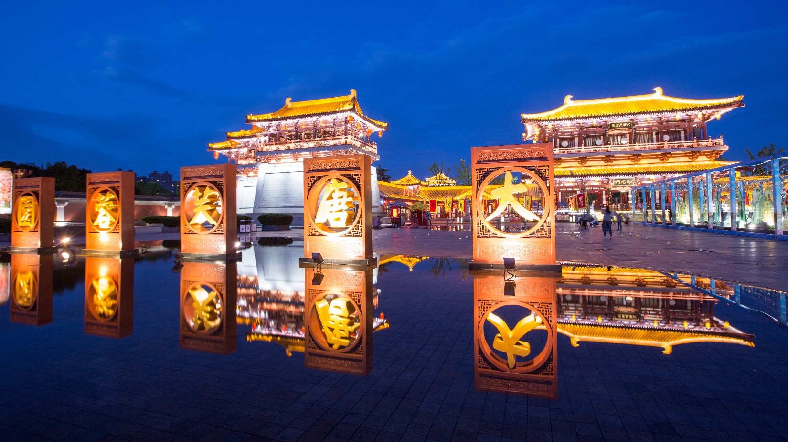

จากนั้นนำทุกท่านสู่ ถนนคนเดินวัฒนธรรมต้าถัง ตั้งอยู่ที่เชิงเจดีย์ห่านป่าใหญ่ ต้าถังไร้นิทรา แลนด์มาร์คจีนสุดล้ำ ย้อนยุคถังผสานโมเดิร์น เดิน ช้อป ชิม ชิล ครบในที่เดียว! ที่นี่คือแลนด์มาร์คสุดปังกลางเมืองซีอาน ที่ยกเอากลิ่นอายของราชวงศ์ถังมาใส่ชีวิตแบบโมเดิร์นได้อย่างลงตัวสุด ๆ ไม่ใช่แค่ถนนคนเดินธรรมดา แต่เป็นแหล่งท่องเที่ยวเชิงวัฒนธรรมที่ใหญ่ที่สุดในจีน เพราะที่นี่กินพื้นที่กว่า 936,000 ตารางเมตร จุดเด่นของที่นี่คือเค้าจำลองบรรยากาศความรุ่งเรืองของราชวงศ์ถังออกมาได้แบบเนี๊ยบมาก ๆ ตั้งแต่สถาปัตยกรรม งานศิลปะ ไปจนถึงการแสดงแสงสีเสียงสุดอลังการ กลางวันก็สวย กลางคืนก็สว่างไสวเหมือนหลุดไปอยู่อีกโลกหนึ่งเลย ทำให้เราสามารถเดินเพลิน ช้อปฟินๆ แถมยังถ่ายรูปได้ทุกมุม แล้วยังมีร้านอาหารพื้นเมือง คาเฟ่ดีไซน์เก๋ ๆ และกิจกรรมทางวัฒนธรรมให้ลองเล่นอีกเพียบเลย
เย็น รับประทานอาหารเย็น ณ ร้านอาหาร เมนู สุกี้บุฟเฟต์
ที่พัก Holiday Inn Express ระดับ 4 ดาว หรือเทียบเท่า (โรงแรมมาตรฐานจีน)
วันที่ 6 สนามบินซีอานเสียนหยาง - สนามบินสุวรรณภูมิ
เช้า รับประทานอาหารเช้า ณ ห้องอาหารของโรงแรม
นำทุกท่านเดินทางสู่ สนามบินซีอาน เพื่อเตรียมตัวเดินทางกลับกรุงเทพฯ
09.45 น. ออกเดินทางสู่ สนามบินสุวรรณภูมิ สายการบิน สปริงแอร์ไลน์ เที่ยวบินที่ 9C6393
13.05 น. ถึง สนามบินสุวรรณภูมิ ประเทศไทย โดยสวัสดิภาพ
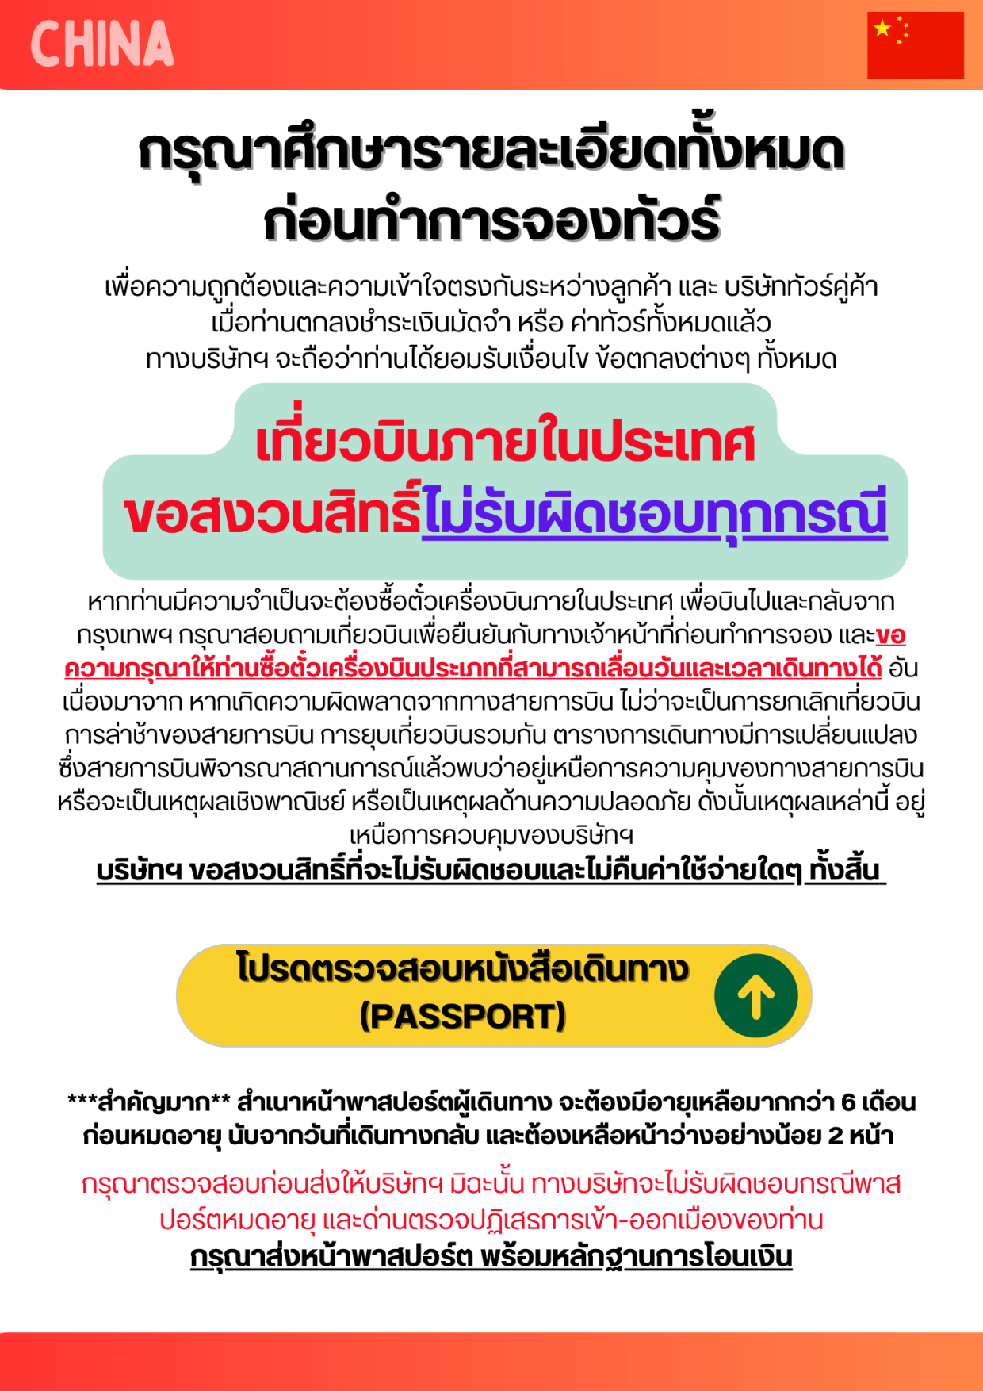

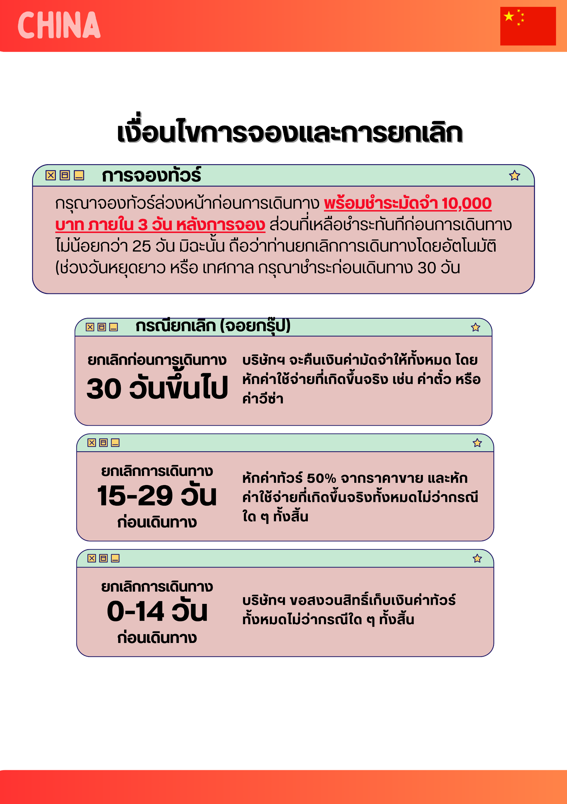

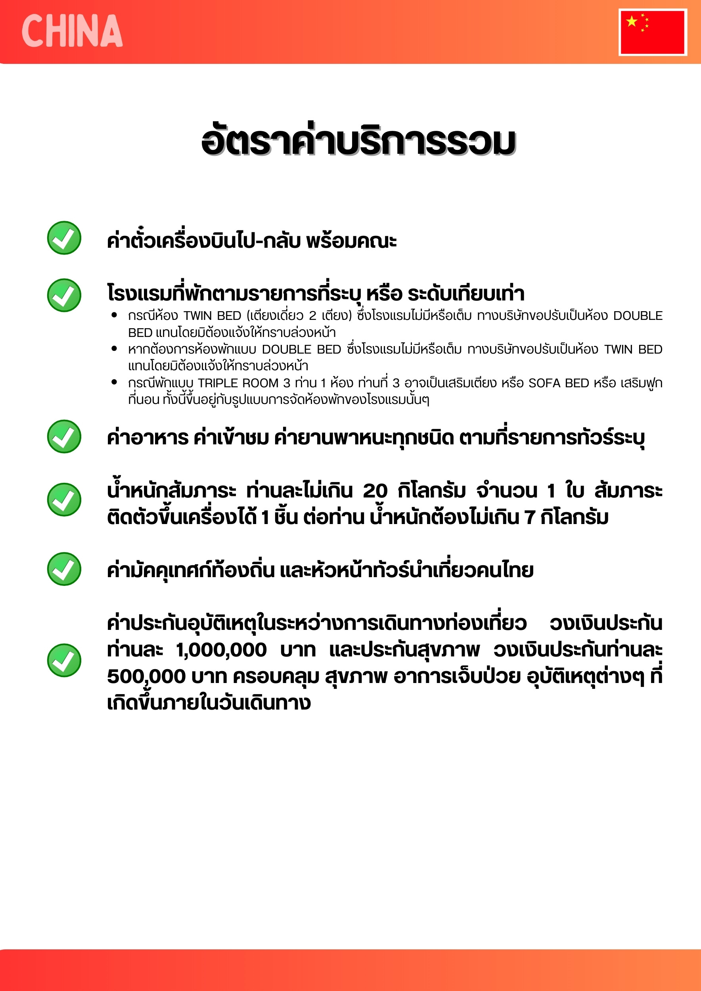

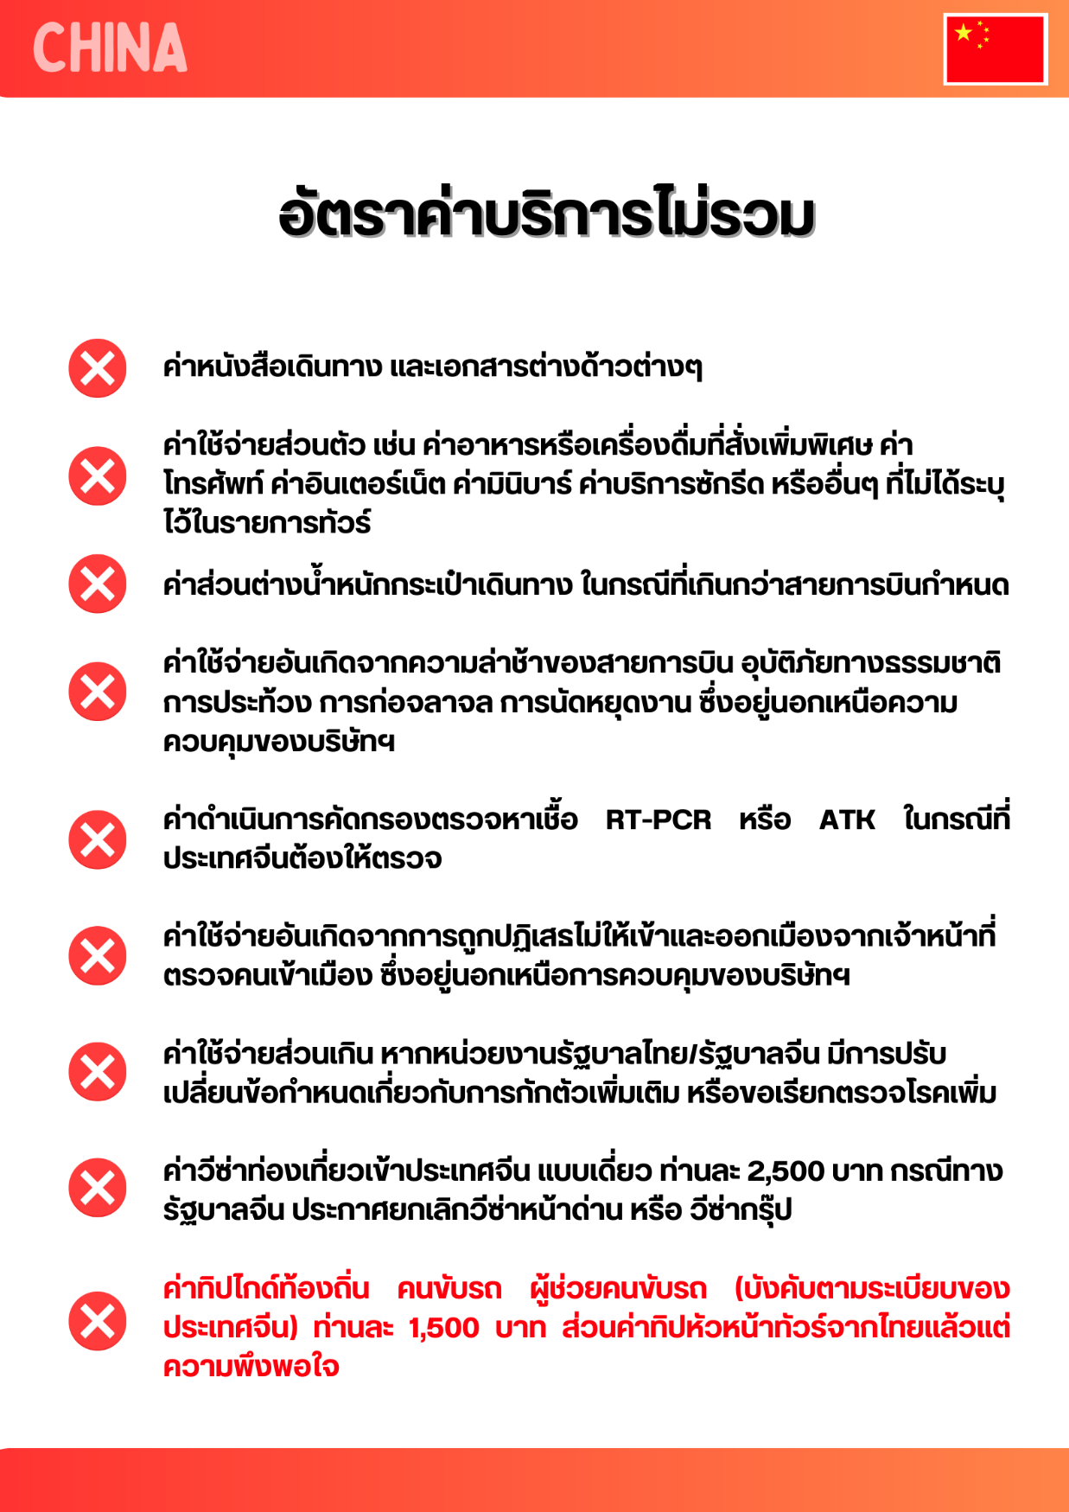

หมายเหตุ
- บริษัทฯ มีสิทธิ์ที่จะเปลี่ยนแปลงรายละเอียดบางประการในทัวร์นี้ เมื่อเกิดเหตุสุดวิสัยจนไม่อาจแก้ไขได้
- บริษัทฯ ไม่รับผิดชอบค่าเสียหายในเหตุการณ์ที่เกิดจากสายการบิน ภัยธรรมชาติ ปฏิวัติและอื่นๆ ที่อยู่นอกเหนือการควบคุมของทางบริษัทฯ หรือค่าใช้จ่ายเพิ่มเติมที่เกิดขึ้นทางตรงหรือทางอ้อม เช่น การเจ็บป่วย, การถูกทำร้าย, การสูญหาย, ความล่าช้า หรือจากอุบัติเหตุต่างๆ
- หากท่านถอนตัวก่อนรายการท่องเที่ยวจะสิ้นสุดลง ทางบริษัทฯ จะถือว่าท่านสละสิทธิ์และจะไม่คืนเงินค่าบริการที่ท่านได้ชำระไว้แล้วไม่ว่ากรณีใดๆ ทั้งสิ้น
- บริษัทฯ จะไม่รับผิดชอบต่อการห้ามออกนอกประเทศ หรือ ห้ามเข้าประเทศ อันเนื่องมาจากมีสิ่งผิดกฎหมาย หรือเอกสารเดินทางไม่ถูกต้อง หรือ การถูกปฏิเสธในกรณีอื่นๆ
- รายการทัวร์นี้เป็นเพียงข้อเสนอที่ต้องได้รับการยืนยันจากบริษัทฯ อีกครั้งหนึ่ง หลังจากได้รับการยืนยันที่นั่งจากสายการบิน และโรงแรมที่พักในต่างประเทศเป็นที่เรียบร้อย แต่อย่างไรก็ตามรายการนี้อาจเปลี่ยนแปลงได้ตามความเหมาะสม
- มัคคุเทศก์ พนักงาน และตัวแทนของบริษัทฯ ไม่มีสิทธิ์ในการให้คำสัญญาใดๆ ทั้งสิ้นแทนบริษัทฯ นอกจากมีเอกสารลงนามโดยผู้มีอำนาจของบริษัทฯ กำกับเท่านั้น
- หากไม่สามารถไปเที่ยวในสถานที่ที่ระบุในโปรแกรมได้ อันเนื่องมาจากธรรมชาติ ความล่าช้า และความผิดพลาดจากทางสายการบิน บริษัทฯ จะไม่มีการคืนเงินใดๆ ทั้งสิ้น แต่ทั้งนี้ทางบริษัทฯจะจัดหาสถานที่ท่องเที่ยวอื่นๆมาทดแทน โดยขอสงวนสิทธิ์การจัดหานี้โดยไม่แจ้งให้ทราบล่วงหน้า
- เมื่อท่านออกเดินทางไปกับคณะแล้ว ท่านงดการใช้บริการรายการใดรายการหนึ่ง หรือไม่เดินทางพร้อมคณะถือว่าท่านสละสิทธิ์ ไม่อาจเรียกร้องค่าบริการ และเงินมัดจำคืน ไม่ว่ากรณีใดๆ ทั้งสิ้น
- ในกรณีที่ลูกค้าต้องซื้อตั๋วโดยสารรถทัวร์ หรือเครื่องบินภายในประเทศล่วงหน้า กรุณาติดต่อเจ้าหน้าที่ของบริษัท ฯ พร้อมขอคำยืนยันว่ากรุ๊ปสามารถออกเดินทางได้หรือไม่ มิเช่นนั้นทางบริษัท ฯ จะไม่รับผิดชอบค่าใช้จ่ายใดๆ ทั้งสิ้น

*เมื่อท่านชำระเงินค่าทัวร์ให้กับทางบริษัทฯ แล้ว
ทางบริษัทฯ จะถือว่าท่านได้ยอมรับเงื่อนไขข้อตกลงทั้งหมดนี้แล้ว*

